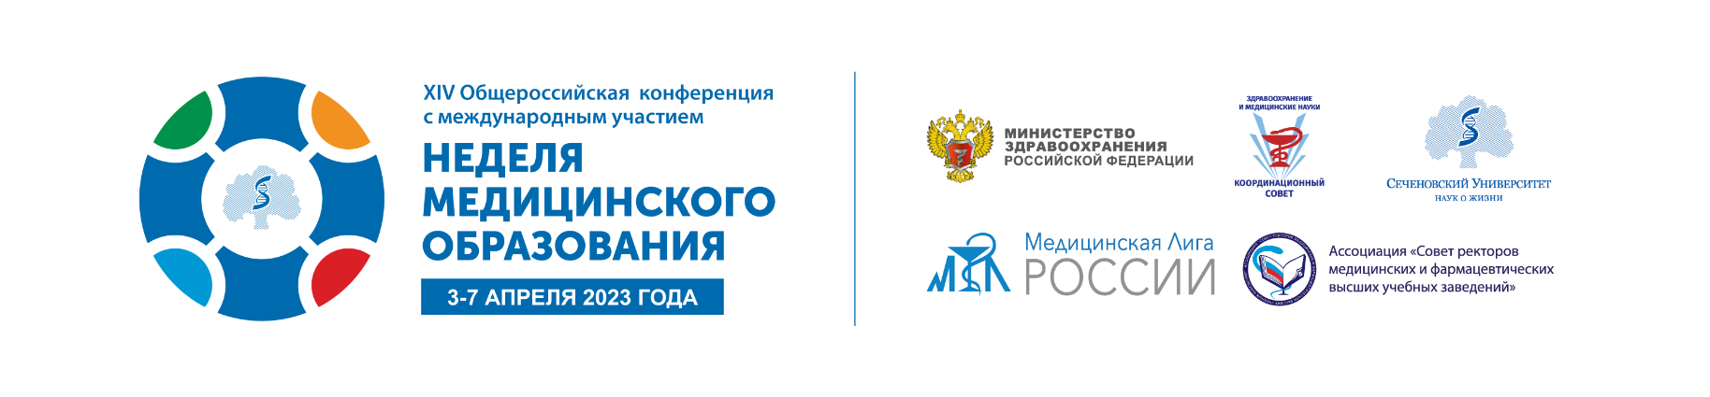

3-7 апреля 2023 года пройдет XIV Общероссийской конференции с международным участием «Неделя медицинского образования – 2023».
Конференция «Неделя медицинского образования – 2023» ‒ эффективная площадка для диалога ученых, специалистов и координаторов системы здравоохранения различных уровней. Несомненно, она пройдет в рабочей, конструктивной обстановке обмена мнениями и предложениями. Все участники смогут найти среди многообразия тем и докладов то, что будет им интересно и полезно в их профессиональной деятельности.
Место проведения: Москва, ул. Трубецкая, д.8 (Конгресс-центр Сеченовского Университета)
ЦЕЛЕВАЯ АУДИТОРИЯ МЕРОПРИЯТИЯ:
Руководители образовательных медицинских и фармацевтических организаций;
Руководители Научно-исследовательских институтов;
Профессорско-преподавательский состав;
Руководители органов управления здравоохранением;
Руководители профессиональных медицинских обществ;
Представители медицинской и фармацевтической индустрии;
Представители системы медицинского страхования;
Инвесторы в инновационные медицинские проекты;
Медицинские общественные организации;
Директора, главные специалисты (библиотекари) медицинских библиотек;
Руководители образовательных организаций, осуществляющих подготовку по программам среднего профессионального образования медицинского и фармацевтического профиля.
ОРГАНИЗАТОРЫ
Министерство здравоохранения Российской Федерации
Координационный совет по области образования «Здравоохранение и медицинские науки»
Ассоциация «Совет ректоров медицинских и фармацевтических высших учебных заведений»
Миссия Общероссийской общественной организации «Медицинская лига России»
ФГАОУ ВО Первый МГМУ им. И.М. Сеченова Минздрава России (Сеченовский Университет)
Мы с удовольствием приглашаем Вас принять участие в мероприятии и уверены, что оно будет для Вас в равной степени ярким и полезным!

КОНТАКТНАЯ ИНФОРМАЦИЯ
Технический организатор конференции – ООО «Триалог»:
Тел.: +7 (499) 390 34 38
E-mail: medobr@confreg.org
http://medobr-conf.ru

